ЧОУ РО « Православная гимназия имени Серафима Саровского№ г. Дзержинска

**Доклад по теме:**

**«Здоровьесберегающие технологии на уроках информатики.»**

Подготовила учитель информатики

Кузнецова Надежда Сергеевга

2023г

«Здоровье не всё, но всё без здоровья – ничто».

Сократ

«Здоровье – это такое состояние духа, эмоционально – психической и физической сферы жизнедеятельности человека, которое создает наиболее благоприятные условия для расцвета его личности, его талантов и способностей, для осознания им своей неразрывной связи с окружающим миром, своей ответственности за него».

Шаталова Г.С. ,1997

Здоровье детей и подростков является одним из важнейших показателей, определяющих потенциал страны (экономический, интеллектуальный, культурный), а также одной из характеристик национальной безопасности. Среди важнейших социальных задач, которые сегодня стоят перед образованием – забота о здоровье, физическом воспитании и развитии учащихся.

Здоровье школьников ухудшается по сравнению с их сверстниками десять или двадцать лет назад. При этом наиболее значительное увеличение частоты всех классов болезней происходит в возрастные периоды, совпадающие с получением ребенком общего среднего образования. В связи с этим встаёт острая проблема – сохранения здоровья наших детей.

**Признаки здорового человека**

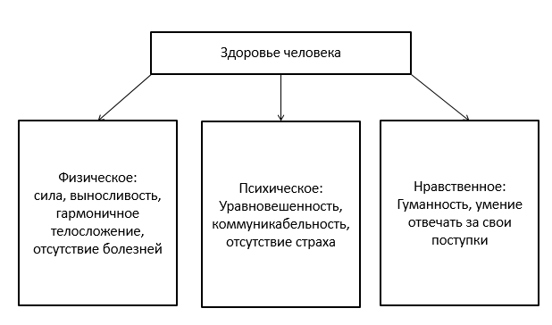

Появившееся в последние годы понятие *здоровьесберегающие технологии* предполагает консолидацию всех усилий школы, нацеленных на сохранение, формирование и укрепление здоровья учащихся. В какой-то мере это направление пришло на смену валеологии, привлекая внимание педагогов и общественности к проблеме детского здоровья. Здоровьесберегающие образовательные технологии решают задачи сохранения и укрепления здоровья сегодняшних учащихся, что позволит им вырастить и воспитать здоровыми собственных детей.

Здоровьесберегающие образовательные технологии можно рассматривать и как совокупность приемов, форм и методов организации обучения школьников без ущерба для их здоровья, и как качественную характеристику любой педагогической технологии по критерию ее воздействия на здоровье учащихся и педагогов.

**Основными целями  здоровьесбережения на уроках, в том числе уроках  информатики, являются следующие:**

1.      Создание организационно - педагогических, материально – технических, санитарно – гигиенических и других условий здоровьесбережения, учитывающих индивидуальные показатели состояния учащихся;

2.      Создание материально – технического, содержательного и информационного обеспечения агитационной работы по приобщению подрастающего поколения к здоровому образу жизни.

**Для реализации данных целей необходимо решить следующие задачи:**

* Четкое отслеживание  санитарно – гигиенического состояния класса;
* Гигиеническое нормирование учебной нагрузки, объема домашнего задания;
* Освоение новых методов деятельности в процессе обучения школьников, использование технологий урока, сберегающих здоровье учащихся;
* Привлечение системы кружковой, внеклассной, предпрофильной работы к формированию здорового образа жизни учащихся;
* Участие в обобщение опыта путем ознакомления с работами коллег, научной литературой.

**Принципы здоровье сберегающей педагогики:**

* Принцип не нанесения вреда.
* Принцип приоритета действенной заботы о здоровье учащихся и педагогов.
* Принцип триединого представления о здоровье.
* Принцип непрерывности и преемственности.
* Принцип субъект-субъектного взаимоотношения с учащимися.
* Принцип соответствия сознания и организация обучения возрастным особенностям учащихся.

**Здоровьесберегающие технологии включают 3 основных направления работы:**

* Работа с учащимися
* Работа с родителями учащихся
* Работа с педагогами

Для учителя очень важно правильно организовать урок, т.к. он является основной формой педагогического процесса. От уровня гигиенической рациональности урока во многом зависит функциональное состояние школьников в процессе учебной деятельности, возможность длительно поддерживать умственную работоспособность на высоком уровне и предупреждать преждевременное нарушение утомления.

**Обеспечение комфортного эмоционально-психического состояния учащихся и учителя:**

1. Помощь учащимся в адаптации к новым условиям.
2. Создание общей эмоционально-положительной, дружественной, доверительной, доброй атмосферы на уроках.
3. Создание ситуации успеха, которая позволяет человеку находится в состоянии психологического равновесия, исключает стрессы, обусловленные при выполнении заданий, незнанием учебного материала.
4. Использование личностно ориентированного подхода, организация различных форм деятельности (групповая, коллективная и т.д.).
5. Совершенствование контрольно-оценочной деятельности: учащиеся обобщают изученный материал, оценивают свою деятельность, деятельность своих товарищей, успехи, неудачи, вносят коррективы.
6. Развитие интеллектуальных и творческих способностей, мышления, особенно логического, рационального, формирование практических навыков. Учащиеся с развитым логическим мышлением, памятью, вниманием успешно и с интересом учатся, а это напрямую связано с психическим здоровьем, познанием окружающего мира, формированием нравственных качеств, способностью адаптироваться в современном мире.
7. 7. Оптимальная дозировка заданий (в том числе использование разноуровневых дифференцированных заданий).
8. 8. Использование нетрадиционных игровых форм проведения урока, создание условий для проявления творческой активности (конкурсы кроссвордов, стенных газет, рефератов, стихотворений по изучаемой теме), проведение внеклассных мероприятий.
9. 9. Совместная работа с психологом по выявлению психологических особенностей учеников для выработки личностно ориентированного подхода к обучению и воспитанию.

**Педагогика здоровьесбережения предусматривает гигиенические критерия к уроку:**

|  |  |  |
| --- | --- | --- |
| Факторы урока | Рациональный урок | Недостаточно рациональный урок |
| Плотность урока | Не менее 60% и не более 75-80% | 85-90% |
| Число видов учебной деятельности | 4-7 | 2-3 |
| Средняя продолжительность различных видов деятельности | Не более 10 минут | Более 15 минут |
| Число видов преподавания | Не менее 3 | 2 |
| Применение ТСО | В соответствии с гигиеническими нормами | С частичным преобладанием гигиенических норм |
| Физкультминутка | 2 за урок | 1 за урок |
| Психологический климат | Преобладают положительные эмоции | Имеются случаи отрицательных эмоций |
| Момент наступления усталости | Не менее чем через 40 минут | Не ранее чем через 35-37 минут |

**Конструктор урока:**

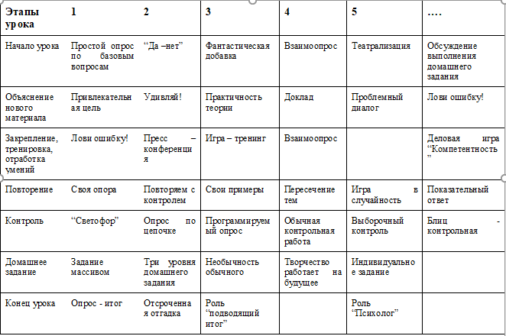

Как известно, **основными вредными факторами**, влияющими на состояние здоровья школьников, работающих за компьютером являются:

* сидячее положение в течение длительного времени;
* утомление глаз, нагрузка на зрение;
* перегрузка суставов кистей;
* загрязнения клавиатуры, мыши, монитора, компьютерного стола;
* стресс при потере информации.

**Для предупреждения развития переутомления обязательными мероприятиями являются:**

* упражнения для глаз и пальцев рук через каждые 20-25 минут работы;
* сквозное проветривание помещений во время перерывов (при отсутствии в нем учащихся);
* оптимальный тепловой режим;
* физкультурные паузы в течение 3-4 минут во время перерывов;
* физкультминутки в течение 1-2 минут для снятия локального утомления выполняются индивидуально при появлении начальных признаков усталости.

**Внеурочная работа:**

* Различные классные часы и профилактические беседы, посвященные здоровому образу жизни
* Игры, КВНы, экскурсии посвященные здоровому образу жизни

**Работа с родителями учащихся:**

* На родительских собраниях напоминать родителям о правильном питании детей, о нормах сна, профилактике простудных заболеваний.
* Учить родителей следить за детьми

**Работа с педагогами:**

У учащихся развита интуитивная способность улавливать эмоциональный настрой учителя, поэтому с первых минут урока, с приветствия нужно создать обстановку доброжелательности, положительный эмоциональный настрой. Только через опыт совместного переживания у детей может развиться эмпатия, т.е. умение сопереживать.

Особенностью профессиональной деятельности педагогов является то, что это один из наиболее напряженных видов социальной деятельности. Профессия школьного учителя чаще, чем большинство других профессий, приводит человека к ситуации сверхстресса, то есть стресса, превышающего «повседневный» психический потенциал человека. По данным НИИ медицины труда, к неврозам, связанным с профессиональной деятельностью, склонны около 60% учителей. У этой группы педагогов выражены так называемые субъективные факторы напряженности педагогической деятельности, провоцирующие чрезмерную чувствительность к определенным профессиональным трудностям. Именно о таких людях писал Эрик Берн: «Все слышали о людях, у которых от беспокойств начинает болеть голова, отсюда распространенные выражения типа «Эта работа — сплошная головная боль!».

Следствием повышенной напряженности труда учителя нередко становятся подавленность, апатия, чувство постоянной усталости, а иногда и грубость, несдержанность, оскорбления учеников. Подобные эмоциональные взрывы не приносят облегчения, заставляя испытывать чувство вины, так как профессиональный долг педагога предполагает, что он обязан держать себя в руках. Профессиональными заболеваниями учителей все чаще становятся гипертония, астма, язва желудка.

Психологическое здоровье педагогов является необходимым условием здоровья детей, т.к. главным инструментом учителя- специалиста выступает его психологическое взаимодействие с ребенком, а личность педагога является главным фактором труда учителя, определяющим профессиональную позицию педагогической деятельности и педагогического общения.

Приемы профилактики:

* Оценить ситуацию: если мысль о работе вызывает раздражение, пора принимать меры.
* Создать, себе комфортные условия работы.
* Регулярно давать себе возможность расслабиться, эмоционально раскрепоститься, сделать себе что-либо приятное.
* Уходя с работы, стараться не оставлять дела в хаотическом беспорядке: когда утром вы придете на работу, это снова погрузит вас в состоянии дискомфорта.
* Разговаривать с людьми «по-пустякам» - тоже лекарство от стресса.
* Использовать обеденный перерыв для прогулки, отдыха, а не для подготовки к следующему уроку.
* Избавиться от боязни ошибаться - достичь полного совершенства все равно не получится, а пробовать разные варианты необходимо.
* Стать заменимым. Сочетание ответственности с незаменимостью - путь к выгоранию.
* Синдром выгорания хорош тем,
* Что дает повод задуматься: на своем ли ты месте, не затормозилась ли твоя жизнь.

Что необходимо сделать на работе:

* Обустройство рабочего места, создание максимально возможных комфортных условий.
* Регулярное повышение квалификации, обучение.
* Обсуждение трудных рабочих ситуаций с коллегами.
* Соблюдение режима труда, отдыха и питания.
* Определение целей и возможностей дальнейшего карьерного роста.

И важно качественно отдыхать после работы! Всем сил и здоровья!